**ГОСУДАРСТВЕННОЕ БЮДЖЕТНОЕ ПРОФЕССИОНАЛЬНОЕ ОБРАЗОВАТЕЛЬНОЕ УЧРЕЖДЕНИЕ**

**УФИМСКИЙ МНОГОПРОФИЛЬНЫЙ ПРОФЕССИОНАЛЬНЫЙ КОЛЛЕДЖ**



**ОТЧЕТ**

Учебная практика

(наименование профессионального модуля)

П.Р. 3 Объект Events и его свойства

(наименование работы)

Ф.И.О. Герасимов Никита Валерьевич

Группа: 3 ИСиП б

Руководитель: Будакова Ольга Васильевна

Дата защиты, оценка:

2024-2025 учебный год

**Введение**

**Цель**:

1. Создайте страницу с несколькими элементами (кнопки, ссылки, поля ввода) и добавьте обработчики разных событий (click, mouseover, keypress и др.)
2. Для каждого обработчика выводите в консоль или на страницу информацию о событии из объекта Event
3. Реализуйте:
   * Отмену действия по умолчанию для формы
   * Остановку всплытия для вложенных элементов
   * Отображение координат мыши при движении над определенной областью
4. Создайте кастомное событие и инициируйте его программно

**Основная часть**

**Ход работы**

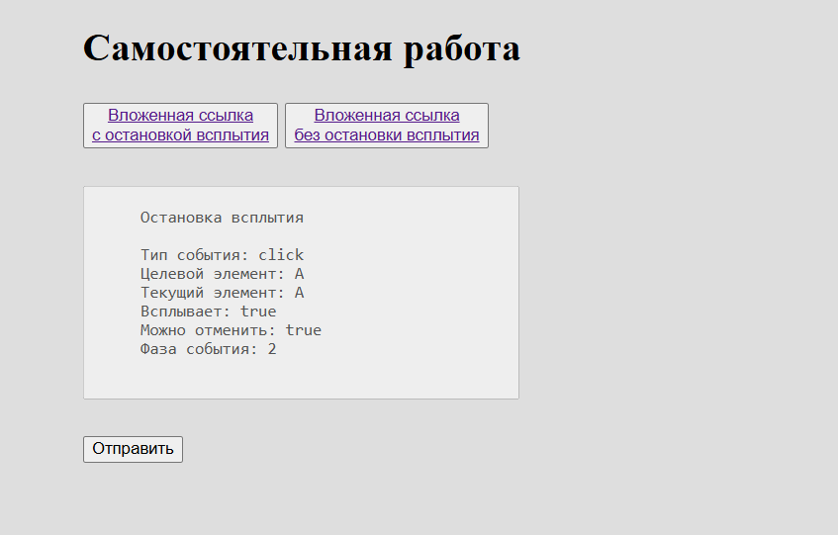

Рис.1 Остановка всплытия

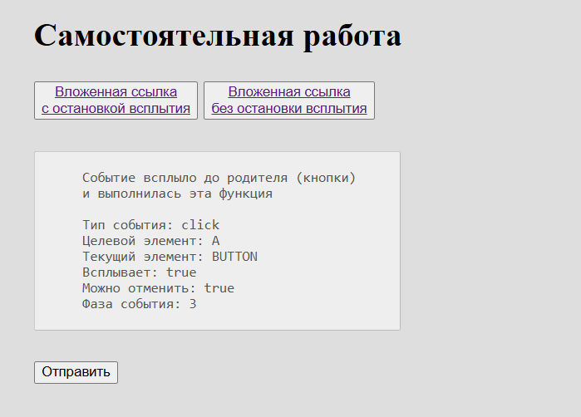

Рис. 2 Без остановки

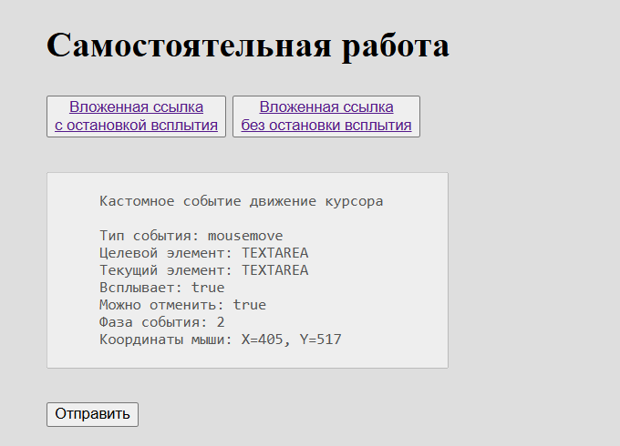

Рис.3 Событие движение курсора

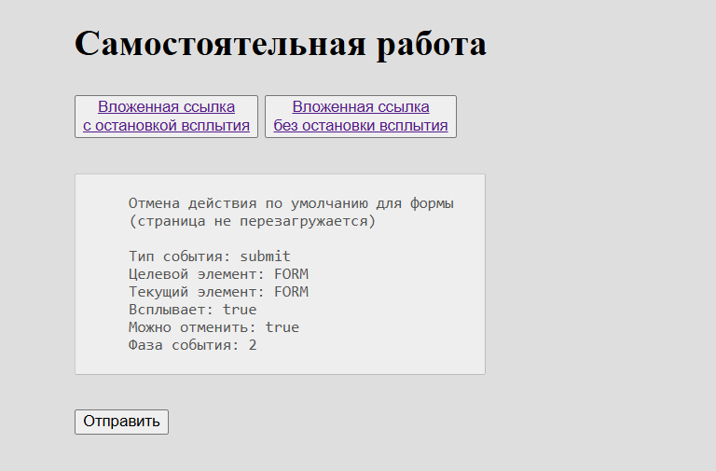

Рис.4 Отмена действия по умолчанию отправки формы

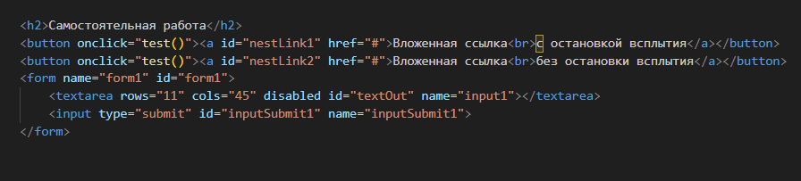

Рис.5 Html

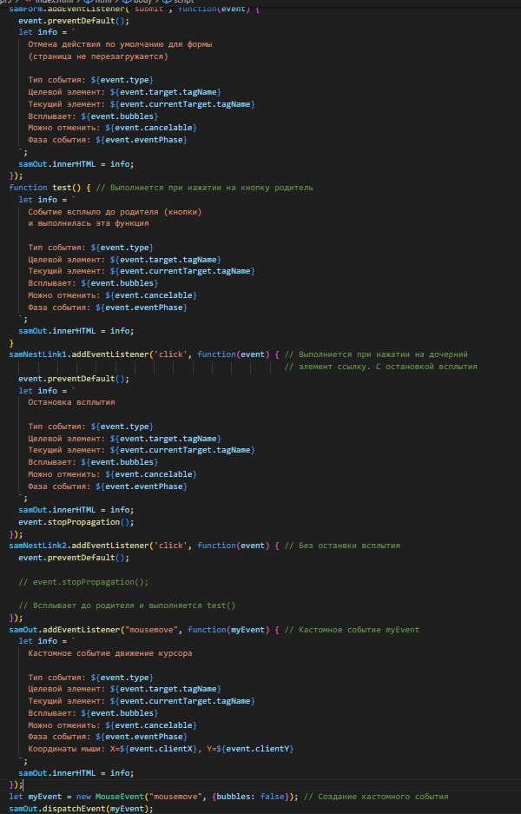

Рис.6 Js

Репозиторий: <https://github.com/golem2006/up/tree/master/week2/pr3>

**Выводы**

Я изучил Event в js.